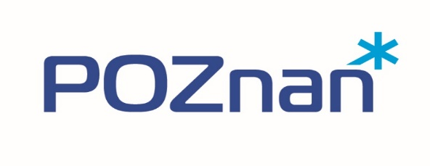
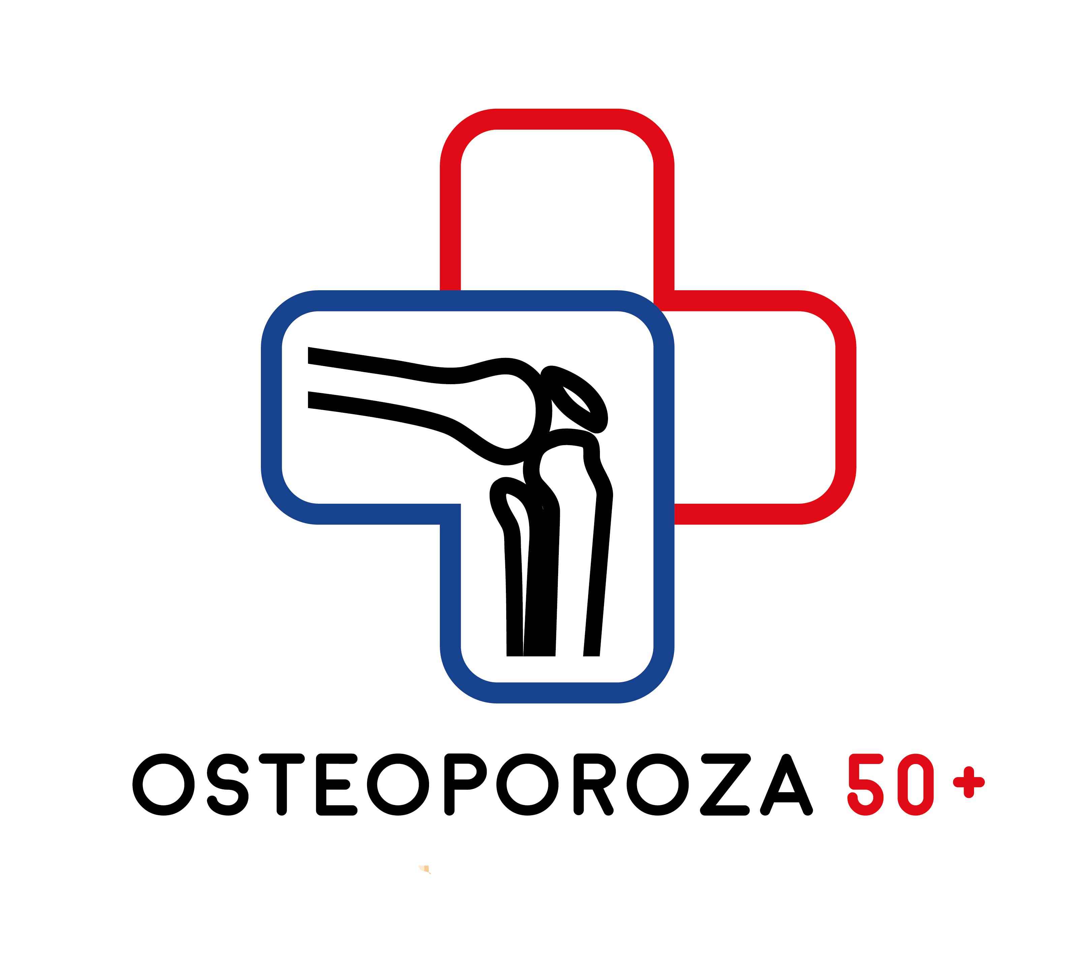

Załącznik do zarządzenia Nr 873/2023/P
Prezydenta Miasta Poznania
z dnia 27.11.2023 r.

Zestawienie ofert
złożonych w konkursie na wybór realizatora programu polityki zdrowotnej pod nazwą: „Profilaktyka i wczesne wykrywanie osteoporozy wśród kobiet w wieku 50+, zamieszkałych w Poznaniu, na lata 2024-2027”

Lp. | Nazwa i adres oferenta | Cena oferty brutto w zł | Liczba uzyskanych punktów
1. | Moja Diagnoza Polska Sp. z o.o.  ul. Dąbrowskiego 77A, 60-529 Poznań | 891 680,00 | 84,83
2. | Hospital Investment Group Diagnostyka Sp. z o. o.  ul. Strzelecka 25/4, 61-846 Poznań | 1 155 200,00 | 85,21

